ТЕМА 4
Законы Менделя при ди- и полигибридном
скрещивании кошек Felis catus

4.1 Дигибридное скрещивание
4.2 Множественный аллелизм

4.1 Дигибридное скрещивание
Помимо изучения закономерностей наследования признаков при моногибридном скрещивании Мендель использовал в своих экспериментах и более сложные случаи. Первым усложнением явилось проведенное им дигибридное скрещивание, при котором родители отличаются друг от друга по двум парам изучаемых альтернативных признаков. В дальнейших экспериментах он проводил скрещивания, при которых родители отличаются друг от друга по трем и более парам изучаемых альтернативных признаков. Такие скрещивания получили названия тригибридных и полигибридных.
Третий закон Менделя. (Закон независимого наследования признаков). Мендель использовал для дигибридного скрещивания гомозиготные растения гороха, различающихся по двум парам признаков (окраске и форме семян), находящихся в двух парах гомологичных хромосом. И получил в F₂ расщепление по двум парам признаков в отношении 9:3:3:1.
Мы же для демонстрации третьего закона Менделя используем две пары альтернативных признаков у кошек, которые рассматривались нами выше при иллюстрации первого и второго законов. Другими словами, возьмем серую короткошерстную кошку (генотип AALL) и черного длинношерстного кота (aall). На рисунке 39 приведена схема, иллюстрирующая данное скрещивание. Из рисунка хорошо видно, что все осо-
би от этого скрещивания в F₁ будут гетерозиготными по двум локусам, иметь одинаковый генотип AaLl и серый короткошерстный фенотип. У каждой из них в результате случайного комбинирования образуется четыре типа гамет (рис. 39). При скрещивании дигетерозиготных серых короткошерстных особей F₁ между собой у потомков F₂ произой-
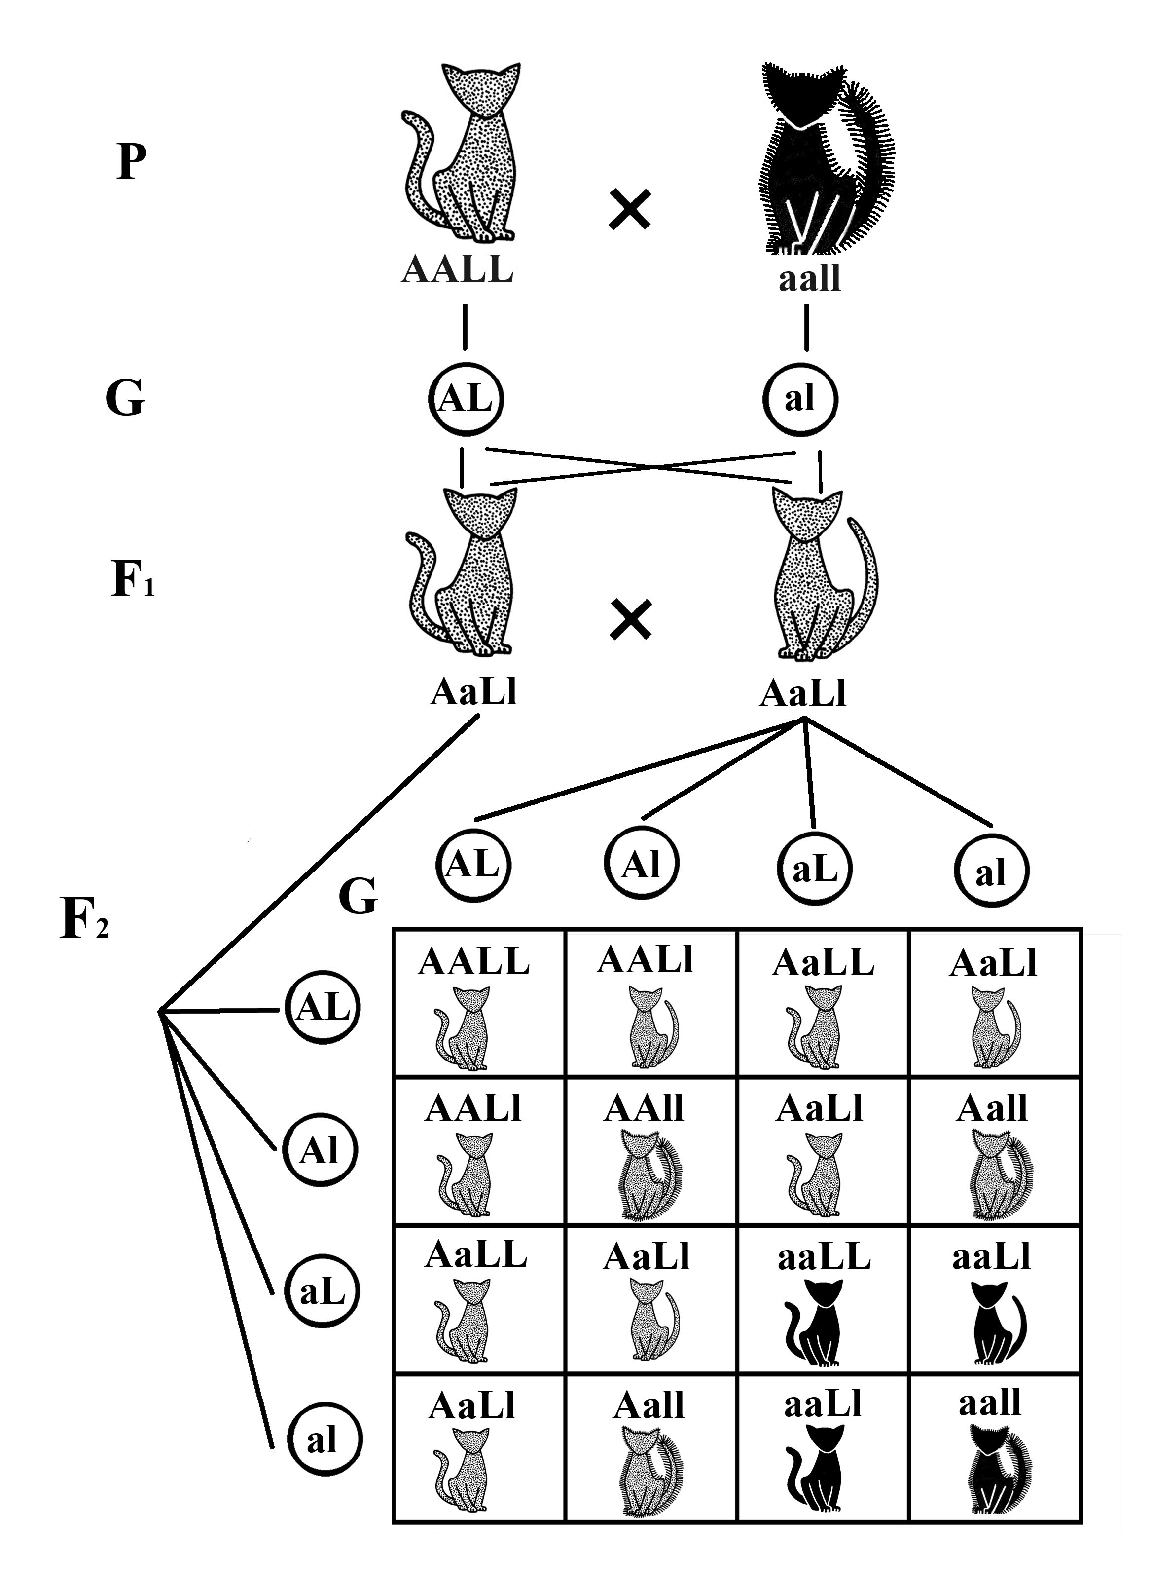
Рис. 39. Генотипы и фенотипы потомков в F₁ и F₂ от дигибридного скрещивания серой короткошерстной кошки и черного длинношерстного кота (Третий закон Менделя)

дет расщепление по альтернативным признакам. Для простоты расчета возможных генотипов у потомков F₂ воспользуемся решеткой Пеннета
(рис. 39). Из решетки Пеннета видно, что в потомстве F₂ при случайном сочетании четырех типов гамет образуется 16 различных генотипов, которые образуют четыре фенотипических класса в соотношении – 9 серых короткошерстных : 3 серых длинношерстных : 3 черных короткошерстных : 1 черный длинношерстный.
Если в решетке Пеннета рассмотреть каждый признак в отдельности, то в потомстве F₂ будет 12 серых и 4 черных (рис. 39), что составляет соотношение 3 : 1 и 12 короткошерстных и 4 длинношерстных, что также составляет 3 : 1, как при моногибридном скрещивании. Иными словами, исследуемые нами признаки наследуются независимо друг от друга. На основе аналогичных результатов, полученных на дигибридных и полигибридных скрещиваниях, был сформулирован третий закон Менделя, который трактуется следующим образом: при скрещивании гетерозиготных особей различающихся по двум и более парам генов каждая пара расщепляется независимо от другой (в соотношении 3 : 1).

4.2 Множественный аллелизм.
Под множественным аллелизмом понимают явление, при котором в одном локусе имеется больше двух аллелей. Впервые множественный аллелизм открыли при исследовании групп крови у человека. Было установлено, что за формирование групп крови несут ответственность три аллеля А,В и О, которые, сочетаясь друг с другом попарно, определяют четыре группы крови.
В настоящее время известно большое количество локусов, содержащих серии множественных аллелей у разных видов животных и растений. У кошек к данной группе относятся локусы: Colour и Tabby.
В локусе Colour содержится четыре аллеля: С, с^{b}, с^{s} и с. Доминантный аллель С определяет нормальный окрас шерсти, аллели с^{b} (бурманский) и с^{s} (сиамский) вызывают неравномерное окрашивание тела кошки, в то время как рецессивный аллель с детерминирует полное отсутствие пигментации, приводя к альбинизму (см. главу 2). Необходимо отметить, что аллели с^{b} и с^{s} являются, как уже упоминалось выше, кодоминантными по отношению друг к другу, но доминируют над с.
В локусе Tabby выделяют три аллеля: Т^{а}, Т и t^{b}. Аллель Тª проявляет неполное доминирование по отношению к аллелю полосатой окраски Т, а также к аллелю мраморной окраски t^{b}. Аллель мраморного окраса t^{b} является рецессивным по отношению к Т.

Практическое занятие

Цель – закрепить знания по дигибридным и полигибридным скрещиваниям, третьему закону Менделя на основе выполнения практических заданий и решения задач.

Материалы и оборудование. Набор визуализированных генотипов домашних кошек Felis catus, тетради, ручки. Литература: данное практическое пособие, учебник по генетике, схемы скрещиваний.
Задания
1 Проанализировать меховые окрасы кошек, представленных в практическом пособии на рисунках с 5 по 33 темы 2, проработать материал темы 4 «Законы Менделя при ди- и полигибридном скрещивании кошек» (стр. 51-54) и ответить на поставленные ниже вопросы.
- На каких рисунках представлены кошки одновременно гомозиготные по аллелям a и l? За какие признаки отвечают эти аллели?
- Используя рисунки из темы 2, найдите кошек, соответствующих ниже приведенным фенотипическим описаниям: длинношерстный кот с пепельно-голубым окрасом, мраморная кошка, черный кот с пегими пятнами, кошка с окрасом ванского типа. Запишите генотип для каждой особи.
- При скрещивании серой полосатой короткошерстной кошки и черного длинношерстного кота все котята F₁ оказались серыми полосатыми короткошерстными. Какое потомство в F₂ следует ожидать от скрещивания особей полученных в F₁ между собой?
- Используя фотографии кошек из темы 2 подберите партнеров для дигибридного и тригибридного скрещивания. Какие расщепления в F₂ следует ожидать?
- Можно ли точно спрогнозировать потомство от скрещивания двух длинношерстных со сплошным белым окрасом особей Felis catus?
2 Прорешать задачи по рейтинговой системе, набрав не менее 10 баллов.
- Какое потомство следует ожидать от скрещивания гомозиготной по доминантным аллелям локусов Agouti и Long hair кошки с черным длинношерстным котом?
(1 балл)
- При скрещивании особей, полученных в F₁ из предыдущей задачи между собой, в F₂ получилось расщепление. Используя решетку Пеннета запишите, какие генотипы и фенотипы и в каком соотношениии следует ожидать?
(2 балла)
- Сколько типов гамет и какие следует ожидать у особей со следующими генотипами: Aa ll; SS aa; Dd Ss Ll; aa Dd Ll; Aa Ss Ll. Напишите, как будут выглядеть особи с выше описанными генотипами.
(2 балла)
- Каким будет потомство от скрещивания кошки на рис. 12 с котом на рис. 22, если предположить, что кот является гетерозиготой по локусу Agouti?
(2 балла)
- Пегий кот с загнутыми ушами (доминантная мутация Fd) скрещивается с одноцветной (без белой пятнистости) кошкой со стоячими ушами. У кошки родилось 4 котенка: 3 с белыми пятнами (пегие) и один одноцветный; все с загнутыми ушами. При скрещивании двух пегих кошек с загнутыми ушами, взятых из F₁, у потомков F₂ обнаружилось 4 фенотипа; с белыми пятнами и загнутыми ушами, с белыми пятнами и стоячими ушами, одноцветные с загнутыми ушами, одноцветные со стоячими ушами. Определите генотипы всех особей, участвовавших в скрещивании.
(3 балла)
- В потомстве от скрещивания двух особей Felis catus, различающихся по двум парам признаков, оказалось четыре фенотипических класса особей, причем в равном соотношении. Как это можно объяснить генетически? Может ли получиться такое расщепление при других генотипах родительских форм?
(3 балла)
- От скрещивания короткошерстного кота серого окраса с черной длинношерстной кошкой родилось 5 котят, все серые короткошерстные. Какие гаметы будут образовываться у котят F₁? Какие фенотипы и в каком соотношении наиболее вероятно ожидать в F₂? Какое расщепление можно получить, если скрестить сына с матерью?
(2 балла)
- Серый полосатый кот с белыми пятнами скрещивается с серой полосатой кошкой без белых пятен. В их потомстве кроме особей серых полосатых с белыми пятнами выщепился черный котенок также с белыми пятнами. О чем это может сказать генетику? Какого потомства следует ожидать от дигетерозиготных серых полосатых кота и кошки, имеющих белые пятна?
(3 балла)
- Длинношерстный сибирский кот с мраморным рисунком и белыми пятнами скрестился с короткошерстной серой полосатой кошкой. В F₁ все котята оказались короткошерстными, без мраморного рисунка (серые полосатые), но с белыми пятнами на теле. При скрещивании одной из кошек из F₁ с короткошерстным, без мраморного рисунка и белых пятен котом в течение нескольких лет было получено следующее расщепление: 26 котят без рисунка, но с белыми пятнами, 27 – без рисунка и без пятен, 9 – мраморных с белыми пятнами; 8 – мраморных без белых пятен, причем все котята были короткошерстными. Определите генотипы всех особей, участвовавших в скрещиваниях.
(3 балла)

Вопросы для самоконтроля

      - Какие скрещивания называют дигибридными, а какие полигибридными? Приведите примеры.
      - Сформулируйте третий закон Менделя. Приведите примеры.
      - Почему третий закон Менделя называется законом независимого наследования?
      - Используется ли решетка Пеннета для определения генотипов потомков при дигибридных и тригибридных скрещиваниях?

